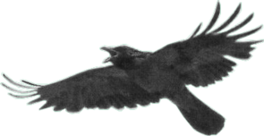

p r i s t o p n i c a

v članstvo društva vranov let

Podpisani:
Ime in priimek_______________________________________________________________
Datum rojstva_______________________________________________________________
Naslov bivališča______________________________________________________________
Naslov e-pošte:______________________
Zanima me delo na področju__________________________________________________________________________________________________________________________________________________________________________________________________________________________Društvo je samostojna, domoljubna, nestrankarska, nepridobitna organizacija, v katero se z namenom ohranjanja spomina na pobeg in reševanje zavezniških vojnih ujetnikov ter letalcev, ki so se rešili na Slovenskem med drugo svetovno vojno, prostovoljno združujejo člani, druga društva in združenja, ki negujejo zgodovinski spomin in vrednote narodnoosvobodilnega in protifašističnega boja 1941-1945.

Član društva lahko uresničuje svoje članstvo tako,
a/ da je obveščen o delu društva;
b/ da deluje v skladu z določbami tega statuta;
c/ da sodeluje pri delu društva, oz. organizaciji del, ki jih želi opravljati;
d/ da sam ali preko izvoljenih delegatov sodeluje pri odločanju o društvenih zadevah;
e/ da voli in je izvoljen v vse organe društva;
g/ da plačuje članarino.

Datum:_____________________________
Podpis:_____________________________

Če želite postati član društva Vranov let izpolnite to pristopnico, jo podpišite in pošljite na sedež društva : MČ Center, Kacova 1, 2000 Maribor

